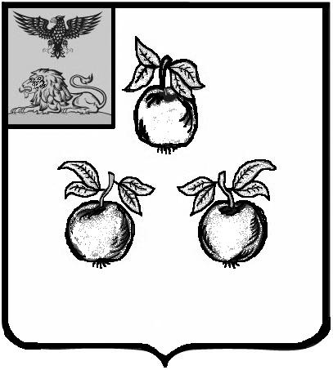

# БЕЛГОРОДСКАЯ ОБЛАСТЬ

#### АДМИНИСТРАЦИЯ МУНИЦИПАЛЬНОГО РАЙОНА

##### «КОРОЧАНСКИЙ РАЙОН»

### ПОСТАНОВЛЕНИЕ

**Короча**

###### 24 ноября 2023 г. № 803

|  |
| --- |
| **О признании утратившем силу постановления администрации муниципального района «Корочанский район» от 6 февраля 2014 года № 47** |

В целях приведения нормативных правовых актов администрации Корочанского района в соответствие с действующим законодательством, в связи с принятием решения Муниципального совета муниципального района «Корочанский район» от 31 августа 2021 года № Р/383-34-3 «Об утверждении Положения о муниципальном земельном контроле на территории муниципального района «Корочанский район» Белгородской области», администрация муниципального района «Корочанский район» **п о с т а н о в л я е т :**

1. Признать утратившем силу постановление администрации муниципального района «Корочанский район» от 6 февраля 2014 года № 47 «Об утверждении Порядка осуществления муниципального земельного контроля на территории Корочанского района».

2. Контроль за исполнением постановления возложить на заместителя главы администрации района - председателя комитета муниципальной собственности и земельных отношений Бувалко И.В.

|  |  |
| --- | --- |
| **Глава администрации**  **Корочанского района** | **Н.В. Нестеров** |